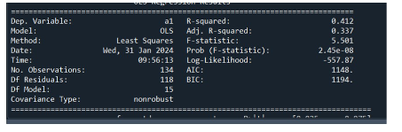

**Dep. Variable** : a_1應變量。

**Model** : OLS普通最小平方法

在迴歸分析當中，最常用的估計迴歸係數的方法是普通最小平方法（英語：ordinary least squares），它基於誤差值之上。



**no. observations**: 樣本數量。

**DF Residuals**: 殘差，實際觀察值與模型預測值之間的差異。

**DF Model**: 自由度數量。自由度通常指的是模型中可自由調整的參數數量。在一些統計模型中，自由度可以用來衡量模型的靈活性，也可以用來評估模型的複雜度。

**Covariance Type** **:nonrobust** 估算協方差矩陣時，沒有使用魯棒法。

**R-squared**:是用來衡量統計模型擬合優度的指標之一。它表示模型中自變量對因變量變化的解釋程度，即模型對觀測數據的變異性的解釋能力。R平方的取值範圍在0到1之間，越接近1表示模型對數據的解釋能力越好，而越接近0表示模型對數據的解釋能力越差。

**Adj. R-squared**（修正R-squared）是對R-squared的一種修正，用於更準確地衡量模型對觀測數據的解釋能力。與R-squared類似，Adj. R-squared也是一個介於0到1之間的值，越接近1表示模型對數據的解釋能力越好。

是用於評估統計模型整體擬合優度的一種指標。它通常應用於線性回歸模型或變異數分析等統計模型中。

**F-statistic**:計算基於模型中的方差分析，它比較了模型中的迴歸方差和殘差方差。在線性回歸模型中，迴歸方差表示由模型解釋的變異性，而殘差方差表示模型未能解釋的剩餘變異性。F-統計量的值越高，表示迴歸方差相對於殘差方差的貢獻越大，即模型整體的擬合效果越好。

**Prob(F-statistic):** F-statistic的機率，通常用於檢驗線性迴歸模型的整體顯著性。在統計學中，這個概率值用來評估 F 統計量是否顯著地大於1。

**Log-likelihood**:是在統計學中用來評估統計模型擬合數據的一種方法。若數值越高，表示模型對於解釋觀察到的數據的能力越強。

**AIC:** 是一種用於比較不同模型之間擬合優度的統計量。AIC 結合了模型擬合的好壞和模型的複雜度，以便於在不同模型之間進行比較。值越小越好。

AIC = -2log(L)+2k

L : likelihood

K : 參數數量

**BIC:** 是用於比較統計模型之間擬合優度的一種統計量。與AIC類似，BIC也結合了模型擬合的好壞和模型的複雜度，但在一定條件下對模型的複雜度進行了更強的懲罰。

BIC=-2log(L)+klog(n)

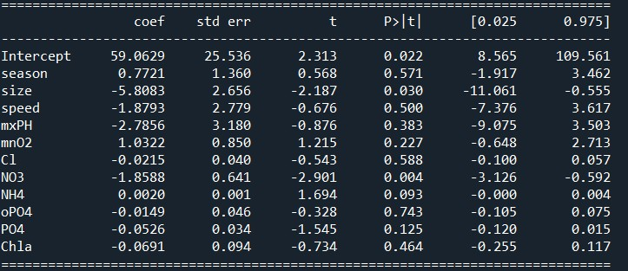

**Intercept :** 截距

**Coef :** 斜率

**Std err**:標準誤差，樣本平均數抽樣分布的標準差，是描述對應的樣本平均數抽樣分布的離散程度及衡量對應樣本平均數抽樣誤差大小的尺度。

**t** : t值表示回歸係數的估計值與零之間的差異程度，也稱為t統計量。它是回歸係數估計值與其標準誤的比值。t值越大，表示估計值與零之間的差異越顯著，可能代表著該回歸係數的顯著性增加。

**P > |t|**:這是t值對應的p值。它表示在零假設成立的情況下，觀察到的t值或更極端值的概率。如果P > |t| 很小（通常小於0.05），則可以拒絕零假設，即認為相應的回歸係數是顯著的。如果P > |t| 很大，則無法拒絕零假設，即認為相應的回歸係數不顯著。

當t值較大，P > |t| 很小時，我們會認為相應的回歸係數是顯著的，即對因變量的影響是顯著的。

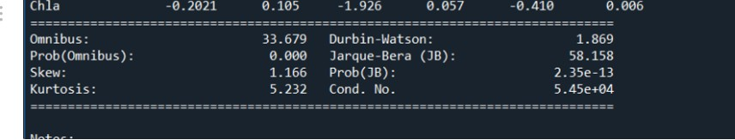

**Omnibus（全檢定）:**是用於評估整個模型的統計顯著性的一種統計測試。在統計學中，Omnibus測試通常用於線性回歸模型中，以檢驗模型的整體解釋能力是否顯著。

**Prob(Omnibus):** Omnibus的機率。

**Skew**:偏度

**Kurtosis**:峰度

**Durbin-Wason**: 統計量是用来檢驗迴歸模型残差项之間是否存在相關性。

取值範圍是0-4，當統計量=2時，表示不相關。

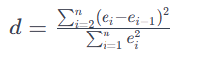

**JB**:是檢驗殘差是否為常態分佈，如果殘差不符合常態，可能會影響模型的有效性。

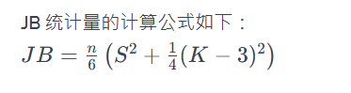  
*n* 是樣本大小，*S(Skew)* 是樣本偏度，*K(Kurtosis)* 是樣本峰度。

**Prob(JB):** Jarque-Bera (JB) 測試的 p 值，如果 p 值非常小（通常小於顯著性水平，通常是0.01,0.05,0.1），則我們拒絕假設，所以不符合常態分布。

**Cond** : 是矩陣運算誤差分析的基本工具，它可以度量矩陣對於數值計算的敏感性與穩定性，此報表是在判斷有沒有共線性。